车架铆接组合工装夹具
招标文件

招标单位：山东凯马汽车制造有限公司

招标日期：2023年2月16日
山东凯马汽车制造有限公司（以下简称招标人）成立于1997年1月24日，隶属于恒天凯马股份有限公司，下辖山东东风凯马车辆有限公司、山东凯马汽车制造有限公司赣州分公司。凯马汽车是一家集科研、开发、生产、销售、服务于一体的大型商用车专业化生产企业。此次招标为车架铆接组合工装夹具1套。
1、投标人须知：
1.1招标文件、投标书、合同
1.1.1本招标文件是车架铆接组合工装夹具的规范性文件，是投标人编制投标书的主要依据。
1.1.2投标书是投标人以招标文件要求为依据编制的投标文件，投标结束后，中标人与招标人进行商务谈判，签订合同。
1.1.3合同是招标人与中标人共同以招标文件、投标书为依据经过谈判协商签订的具备法律效力的文件。招标文件、投标书及其共同确定的补充文件是合同的有效组成部分，与合同具有同等的法律效力。
1.2投标保证金：
1.2.1本项目投标保证金为人民币壹万元（请汇款至招标人银行账号：收款名称：山东凯马汽车制造有限公司；开户行：农行寿光支行城东分理处；账号：15425101040001714；行号：103458242511）。投标保证金待评标结束后，未中标单位的投标保证金及时退回，中标单位的投标保证金待双方合同签订后退回。
1.2.2投标人需保证所提供的的材料真实有效。经查实，若存在弄虚作假的行为，则所提供的投标保证金不予退回。
1.2.3未按上述要求提交投标保证金的，按废标处理。
1.3现场踏勘：
投标人自行组织对项目现场及工位布局进行踏勘，以获取有关编制投标文件和所需的所有资料。踏勘现场所发生的所有费用由投标人自己承担。
1.4投标人：
1.4.1投标人必须具备相关资质，投标文件附资质认定证明，承包商应当具备相关法律、法规、国家标准、行业标准的安全生产条件。投标时应提供生产或供应的实例。
1.4.2投标人注册资本需大于其投标金额，否则为废标。
1.4.3招标人只接受符合各项投标规定的投标人的合格投标书。
1.4.4投标人应严格按照招标文件有关要求认真编制投标文件，所编制的内容必须真实可靠，并应提供资格证明及相关证明材料、授权委托书、报价单、投标保证金付款凭证等材料。招标人保留进一步要求投标人补充提供有关证明材料的权利，拒绝补充材料或提供材料不真实，将被视为自动放弃投标资格。
1.4.5投标人一旦中标，通过商务谈判签订合同后，不得私自转包，否则将视为违约并自动中止合同，招标方追究相关损失。
1.5投标文件的递交:
1.5.1投标书应按招标文件要求编制，技术标书、商务标书合装订成一册，一正一副共二份（如中标须提供电子版投标书）。
1.5.2投标文件必须注明投标项目名称、公司（单位）名称、投标人邮政编码、通讯地址。封口骑缝处加盖投标人公章，否则不予受理。
1.5.3密封盖章后的投标文件于2023年3月8日15:00前密封送达山东凯马汽车制造有限公司办公楼206设备动力部。
1.4.4开标后，所有投标资料将不予退还。
2、项目名称及技术要求：车架铆接组合工装夹具1套。
此次招标的项目为山东凯马汽车制造有限公司车架总成拼装夹具，用于轻卡车车架纵梁与横梁装配连接时，控制车架总成内外宽度、对角线误差及平面度误差保证的专用设备 。
2.1定位要求：伺服电机+丝杠
2.2基座要求：一体式基座用型钢焊接，焊接后采用震动时效处理，削除内应力，上面板厚度25mm,一次加工成型，加工后平面度不大于0.5mm,直线导轨直线度不大于0.12mm,直线导轨定位孔位置精度不大于0.05mm。
2.3 生产节拍：16台/小时
2.4电气系统要求：触摸屏及电气件采用西门子品牌
2.5车架尺寸参数见（附件三）
3、验收标准：根据图纸及工艺要求进行验收。
4、招标文件的解释：
4.1 2023年2月25日15:00前，将需要答疑的内容以不记名书面方式发送邮箱（yangyoushun@kamaqc.com）;
4.2招标人将于2023年2月28日在 “山东凯马汽车制造有限公司-招投标公告-招标公告”（http://www.kamaqc.com）上公布答疑纪要。招标人逾期答复或答复涉及重大修改、调整的，将相应推迟截标时间。网上答复作为招标文件的组成部分，具有同等约束力。
4.3在投标截止日期5天前，招标人可能会以补充通知的方式修改招标文件。
4.4补充通知将在“山东凯马汽车制造有限公司-招投标公告-招标公告”（http://www.kamaqc.com）上公布，并作为招标文件的组成部分，对投标人起同等法律约束作用。
5、投标报价要求：
5.1标书列明项目范围，需分项报价。报价包含技术咨询、现场监测、生产制造、运输及安装调试、13%税等全部费用。
5、评标及合同授予：
5.1评标：本着公开、公平、公正的原则，公司组织评标小组予以评标。
5.2合同签订（原则上）：中标单位与招标单位签订合同，付款方式为电汇或承兑，预付30%，发货前验收合格付30%，安装调试完毕验收合格并开具全额增值税发票后付30%，余10%作为质保金，质保期满1年无质量问题一周内付清。
6、注意事项：
6.1标书应密封并加盖单位公章。投标文件份数为：正本一份，副本一份，且提供投标方的资质证明复印件、授权委托书、报价单等资料。
6.2开标时间：2023年3月8日15：00。询标期间保持通讯畅通。
6.3投标单位对于招标文件、技术要求误解而导致中标发生的任何风险，其责任自负。
6.4中标单位在与招标单位签定合同时，如遇重大变化时，由双方共同协商解决。
6.5招标文件包含附件一、二、三。附件一需投标人自行打印填写完整张贴于投标文件密封处，并加盖公章；附件二则需加盖公章由投标人携带参与评标时使用。
6.6投标人应当对招标方的相关图纸资料保密，如果发现投标人泄露给第三方，招标人将追究相关责任及经济损失。
6.7未尽事宜请咨询招标方。

山东凯马汽车制造有限公司
2023年2月16日

附件一：
投标文件密封封面（格式）

招标人名称：山东凯马汽车制造有限公司

投标项目名称：

投标人全称（加盖公章）：

法定代表人或其委托代理人签名（或盖章）：

投标人地址：邮编：

投标联系人：电话：

文件开封时： 年 月 日 时 分前不得开封
说明 | 1、投标文件密封封面必须用永久性笔迹详细填写或打印；  2、本封面复印或打印有效；  3、投标文件密封各封口处须加盖投标人公章及法人章。

附件二：
法人授权委托书
致：山东凯马汽车制造有限公司
我司 是中华人民共和国合法企业，法定地址为 。
我司法人代表 ，身份证号码： 特授权 ，身份证号码： 代表我司全权办理对此项目的投标、谈判、签约等具体工作，并签署全部有关的文件、协议及合同。此委托书自 年 月 日起正式生效。
我司对被授权人针对本公司上述授权业务的签名负全部责任。
在撤消授权委托书面通知以前，本授权书一直有效。被授权人签署的所有文件(在授权书有效期内签署的)不因授权的撤消而失效。
被授权人签名: 法定代表人签名:
职务: 职务:______________ __
(附法人代表及被授权人身份证或护照复印件)

投标人：
年 月 日

附件三：车架总成组装夹具适应车型方案

为提高车架生产的产品质量，经由质量、工艺、技术、车间相关部门的商讨，申请加工一套适合本公司产品的车架组合工装，用于控制车架总成的外部宽度、对角线公差。
由于车架种类较多，工装无法包容所有生产车型，并兼顾车间生产情况，因此将形状复杂、量大的车架优先采用该工装生产。
车型汇总如下：
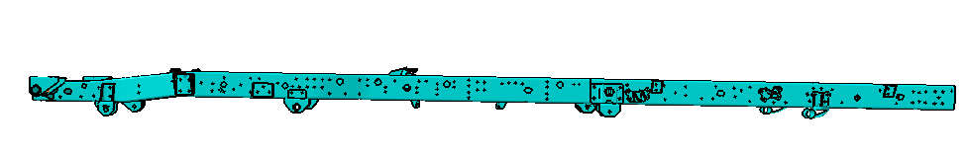
车架前宽 | 中间宽度 | 后部宽度 | 腹高 | 轴距 | 前端落差
640 | 800  740 | 690 | 前110  后140 | 2650、2900、3180 | 40
640 | 740 | 690 | 前110  中170  后140 | 3030、3180 | 40
１、1750驾驶室车型系列：

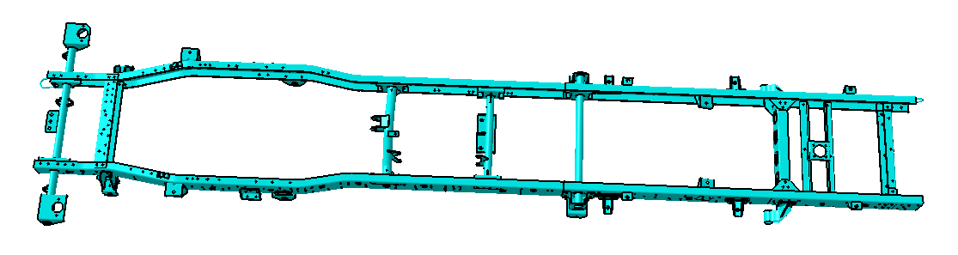

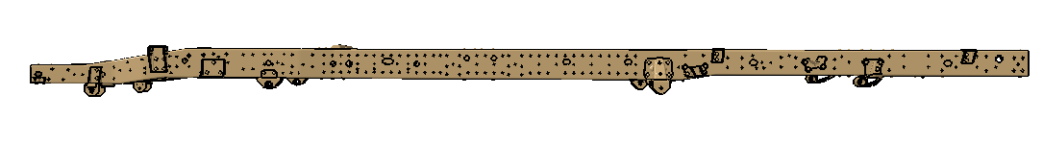
2、1760驾驶室系列
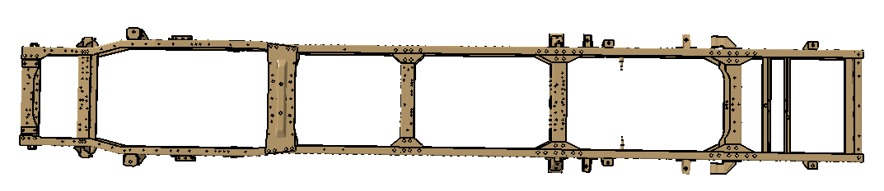
车架前宽 | 中间宽度 | 后部宽度 | 腹高 | 轴距 | 前端落差
700 | 800 | 750 | 前110  中170  后140 | 2860、3060、3360 | 40


３、1580驾驶室系列

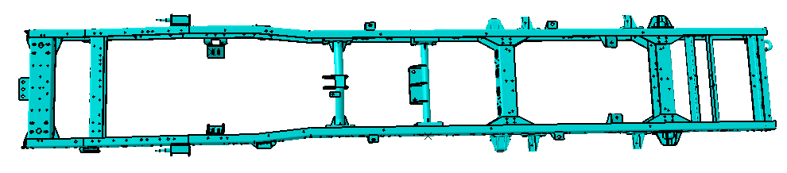

车架前宽 | 后部宽度 | 腹高 | 轴距 | 前端落差
740 | 670 | 后140 | 2600、2800、2850、3180 | 40

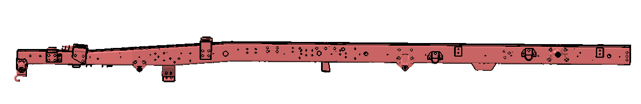
４、1600（W01）驾驶室系列

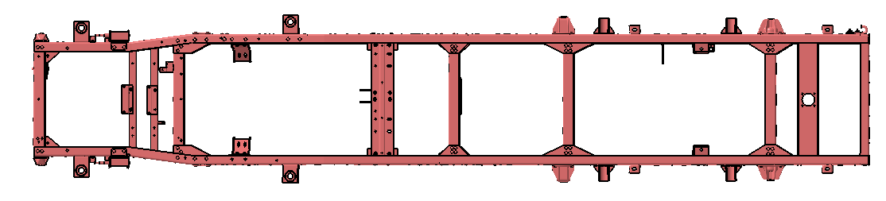

车架前宽 | 后部宽度 | 腹高 | 轴距 | 前端落差
680 | 780 | 前100  后140 | 2700、3050、3190、3300、3400、3600 | 40

